**TUGAS AKHIR WEB 1**

**“SISTEM INFORMASI PERPUSTAKAAN BERBASIS**

**WEB DI PROGRAM STUDI PENDIDIKAN KOMPUTER**

**UNIVERSITAS LAMBUNG MANGKURAT BANJARMASIN”**



**PUSTAKAWAN TEAM**

Muhammad Fikri Ramadhan 2210131210001

Nova Nor Alizhafya 2210131320001

Rabiatul Adawiyah 2210131220011

**PROGRAM STUDI PENDIDIKAN KOMPUTER**

**FAKULTAS KEGURUAN DAN ILMU PENDIDIKAN**

**UNIVERSITAS LAMBUNG MANGKURAT**

**TAHUN 2023**

# DAFTAR ISI

# PENDAHULUAN

## Latar Belakang

Perkembangan informasi teknologi saat ini telah berkembang dengan pesat. Penggunaan *website* dalam menyampaikan informasi sangatlah membantu dan bermanfaat bagi lembaga-lembaga atau perusahaan-perusahaan. Penyampaian informasi dengan *website* tidak membutuhkan waktu yang lama dan dapat dilakukan darimana saja. Tidak dibatasi oleh tempat, waktu dan biaya. Proses mendapatkan informasi dari *website* juga lebih *up to date*. Informasi yang ditampilkan dan disajikan dapat berubah seiring jalannya waktu sehingga informasi yang disajikan tidak ketinggalan zaman atau terlambat. Kemudahan ini yang membuat *website* sebagai sarana informasi yang digemari user saat ini.

Program studi Pendidikan Komputer di Universitas Lambung Mangkurat, merupakan program studi yang selalu ingin mengikuti teknologi informasi. Sebagai bentuk upaya peningkatan kualitas prodi salah satunya dengan pengadaan fasilitas yang memenuhi dalam mendukung pembelajaran mahasiswa/i yaitu adanya perpustakaan.

Membangun Sistem Informasi (SI) prodi bukan sekadar mengotomatisasi sebagian proses yang secara rutin dilakukan, melainkan menciptakan suatu aliran informasi yang baru yang secara sistematis dan perkembangan teknologi informasi, membangun sebuah sistem informasi bertujuan untuk membantu meningkatkan kinerja dan operasional perpustakaan prodi dengan beberapa koleksi buku yang dimiliki seperti buku penunjang mata kuliah pendidikan komputer, tugas akhir, novel, hingga jurnal.

Sistem informasi perpustakaan adalah proses komputerisasi untuk mengolah data dalam suatu perpustakaan. Semua di proses menggunakan *software*  tertentu seperti *software* pengolah database. Petugas perpustakaan dapat selalu memonitor tentang ketersediaan buku, daftar buku baru, peminjaman buku, dan pengembalian buku**.** Jadi dibandingkan dengan perpustakaan konvensional, sistem informasi perpustakaan lebih memudahkan pegawai perpustakaan dan pengguna perpustakaan dalam mengelolah dan meminjam buku.

## Tujuan dan Manfaat

Tujuan dilakukannya proposal ini adalah untuk memenuhi tugas akhir mata kuliah Pemrograman Web 1 dan dapat menghasilkan rancangan sistem informasi perpustakaan yang dapat menangani kebutuhan mahasiswa program studi Pendidikan Komputer Universitas Lambung Mangkurat Banjarmasin serta menghasilkan rancangan aplikasi peminjaman dan pengembalian buku di perpustakaan yang lebih efektif dan efisien

Manfaat dari proposal ini adalah diperolehnya kemudahan bagi anggota maupun pengguna untuk mendapatkan buku-buku yang diperlukan, kemudahan untuk petugas perpustakaan mengolah data peminjaman, pengembalian, dan pemeliharaan koleksi buku . Sistem informasi yang berbasis web ini tentunya juga memberi kemudahan untuk mengaksesnya secara langsung kapan dan dimanapun sehingga tidak harus datang atau menunggu jam buka perpustakaan.

## Anggota Kelompok dan Tugas

### Pembagian Tugas Awal

1. **Muhammad Fikri Ramadhani**

* Bab 3 Perancangan : 3.2 Desain bagian 3.2.1 Site Web Aplikasi
* Bab 3 Perancangan : 3.2.2 Desain Antar Muka
* Interaksi Figma
* Header dan Footer
* Dashboard
* Data Buku

1. **Nova Nor Alizhafya**

* Bab 3 Perancangan : 3.1 Analisis
* Bab 3 Perancangan : 3.2 Desain bagian 3.2.3 Timeline Pengerjaan
* Bab 3 Perancangan : 3.2.2 Desain Antar Muka
* Data Peminjaman
* Data Pengembalian

1. **Rabiatul Adawiyah**

* Bab 1 Pendahuluan
* Bab 2 Tinjauan Pustaka
* Bab 3 Perancangan : 3.2.2 Desain Antar Muka
* Halaman Login
* Data Member

### Pembagian Tugas Akhir

1. **Muhammad Fikri Ramadhani**
2. **Nova Nor Alizhafya**
3. **Rabiatul Adawiyah**

# TINJAUAN PUSTAKA

## Pengertian Sistem

“Sistem merupakan sekumpulan komponen yang saling berhubungan atau berkaitan, dengan batasan-batasan yang jelas, yang saling bekerja sama untuk mencapai sasaran dengan menerima input dan menghasilkan output dalam proses yang teratur” (O’Brien dan Marakas, 2011). Dimana sistem memiliki 3 (tiga) fungsi dasar, yaitu:

**a.** **Input**, meliputi pengambilan dan pengumpulan elemen-elemen yang masuk ke dalam sistem untuk diproses. Misalnya, bahan baku, energi, data dan usaha manusia harus terjamin keamanannya dan teratur untuk diproses.

**b.** **Processing**, meliputi proses-proses transformasi yang mengubah inputmenjadi output. Misalnya, proses-proses manufaktur, proses pernapasan manusia, atau perhitungan matematis.

**c.** **Output**,meliputi penyerahan elemen yang telah diproduksi oleh proses transformasi ke tujuan akhir mereka. Misalnya, produk jadi, jasa manusia, dan manajemen informasi harus diteruskan kepada pengguna manusia mereka (*human users*).

## 2.2 Pengertian Informasi

“Informasi merupakan data yang telah diorganisir sehingga memiliki arti dan nilai bagi penerimanya” (Rainer dan Cegielski, 2012). Menurut (McLeod, 2012), “Informasi meliputi data yang diolah menjadi bentuk yang lebih berguna bagi penerimanya”. Dengan demikian, informasi menjadi sebuah komponen yang diperlukan individu saat melakukan berbagai aktivitas termasuk di dalam perusahaan, seperti pengambilan keputusan,melakukan perencanaan, dan sebagainya.

## 2.3 Sistem Informasi Perpustakaan

Sistem Informasi Perpustakaan menurut Gordon B.Davis (2003), Sistem Informasi adalah suatu sistem di dalam suatu organisasi yang mempertemukan kebutuhan pengolahan data harian, penunjang kegiatan dalam penyimpanan data, dan menyediakan pihak luar tertentu dengan laporan-laporan yang diperlukan.Sistem Informasi Perpustakaan (SIPERPUS) merupakan perangkat lunak yang didesain khusus untuk mempermudah pendataan koleksi perpustakaan, katalog, data anggota/peminjam, transaksi dan sirkulasi koleksi perpustakaan.

## 2.4 Web

World Wide Web(WWW) merupakan suatu layanan jaringan data yang didapat oleh pengguna komputer yang terhubung ke internet. Layanan informasi yang dapat oleh pengguna yang terhubung ke internet berupa informasi yang berguna baik dan tidak baik sekalipun, yang bersifat gratis dan komersial. Web bisa diartikan pula yaitu kumpulan halaman-halaman WWW (World Wide Web) atau juga dikenal dengan WEB, dimana Webadalah salah satu layanan yang didapat oleh pemakai komputer yang terhubung ke internetdapat mengakses situs-situs yang dapat menampilkan informasi teks, gambar, audio, video baik secara statis dan dinamis yang saling terkait yang menghubungkan jaringan-jaringan.

## 2.5 HTML

HTML (*Hypertext Markup Language*) adalah sebuah bahasa pemrograman yang berbentuk skrip-skrip yang berguna untuk membuat sebuah halaman web. HTML dapat dibaca oleh berbagai platform seperti : Windows, Linux, Macintosh. Kata ”Markup Language” pada HTML menunjukkan fasilitas yang berupa tanda tertentu dalam skrip HTML dimana kita bisa mengatur judul, garis, tabel, gambar, dan lain-lain dengan perintah yang telah ditentukan pada elemen HTML. HTML sendiri dikeluarkan oleh W3C (Word Wide Web Consortin), setiap terjadi perkembangan level HTML harus dievakuasi ketat dan disetujui oleh W3C. (Abdul Kadir, 2002 : 89).

## 2.6 CSS

CSS adalah singkatan dari *Cascading Style-Sheet*, yaitu sebuah pengembangan atas kode HTML yang sudah ada sebelumnya. Dengan CSS, bisa menentukan sebuah struktur dasar halaman web secara lebih mudah dan cepat, serta irit size. (Abdul Kadir, 2002 : 53).

## 2.7 Java Script

Java Script merupakan modifikasi dari bahasa c++ dengan pola penulisan yang lebih sederhana. Interpreter bahasa ini sudah disediakan ASP ataupun internet explorer. Kelebihan Java Script adalah berinteraksi dengan HTML, ini membolehkan pembuat web untuk memasukkan web mereka dengan kandungan-kandungan yang dinamik, menukar warna background, menukar banner, efek mouse, menu interaktif dan sebagainya. (Abdul Kadir, 2002 : 48).

# PERANCANGAN

## Analisis

### Fungsional

1. Sistem menyediakan fungsi login bagi admin dan anggota perpustakaan.
2. Sistem dapat mengelola kategori buku, data penerbit buku, data buku, data anggota, dan data transaksi buku yang masuk dan keluar dari perpustakaan, serta peminjaman, pengembalian dan denda terlambat mengembalikan buku.
3. Sistem dapat menyajikan laporan-laporan untuk data buku, data anggota, laporan peminjaman dan pengembalian.

### Non-Fungsional

1. Kebutuhan perangkat keras

Perangkat keras dalam membangun sistem perpustakaan ini adalah

* Laptop
* Jaringan Internet

1. Kebutuhan perangkat lunak

Perangkat lunak yang digunakan untuk membangun sistem perpustaan ini adalah :

* Figma
* Visual Studio Code
* Browser, Google Chrome, atau Mozilla Firefox

### Fitur

1. Halaman Login
2. Data Buku

* Informasi Buku
* Pencarian Buku
* Edit Buku

1. Data Peminjaman

* List Peminjaman
* Tambah Peminjaman

1. Data Pengembalian

* Status dan Informasi Pengembalian

## Desain

### Site Map Web Aplikasi

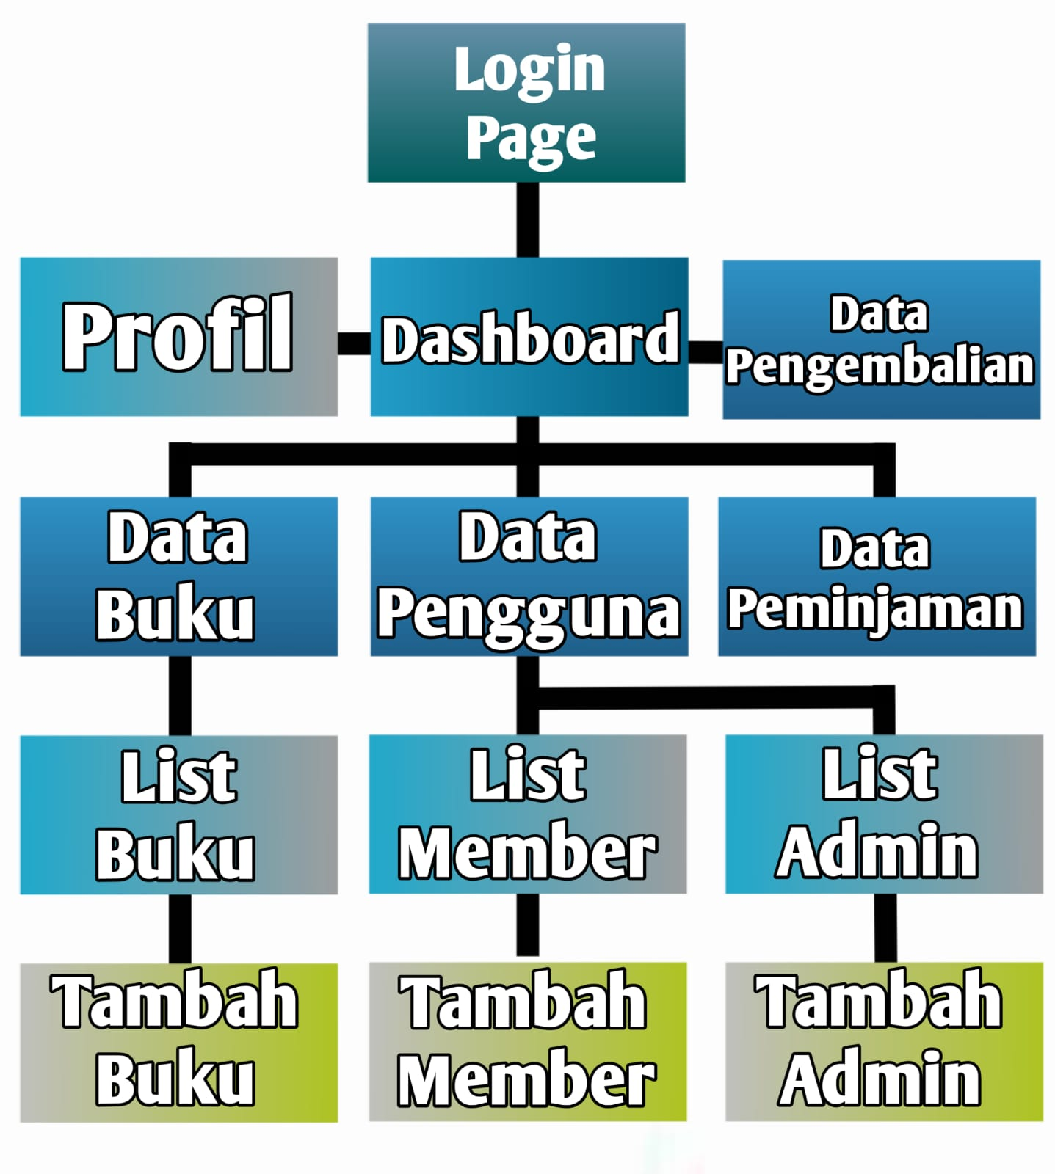

### Desain Antar Muka

*Terlampir*

### Timeline Pengerjaan

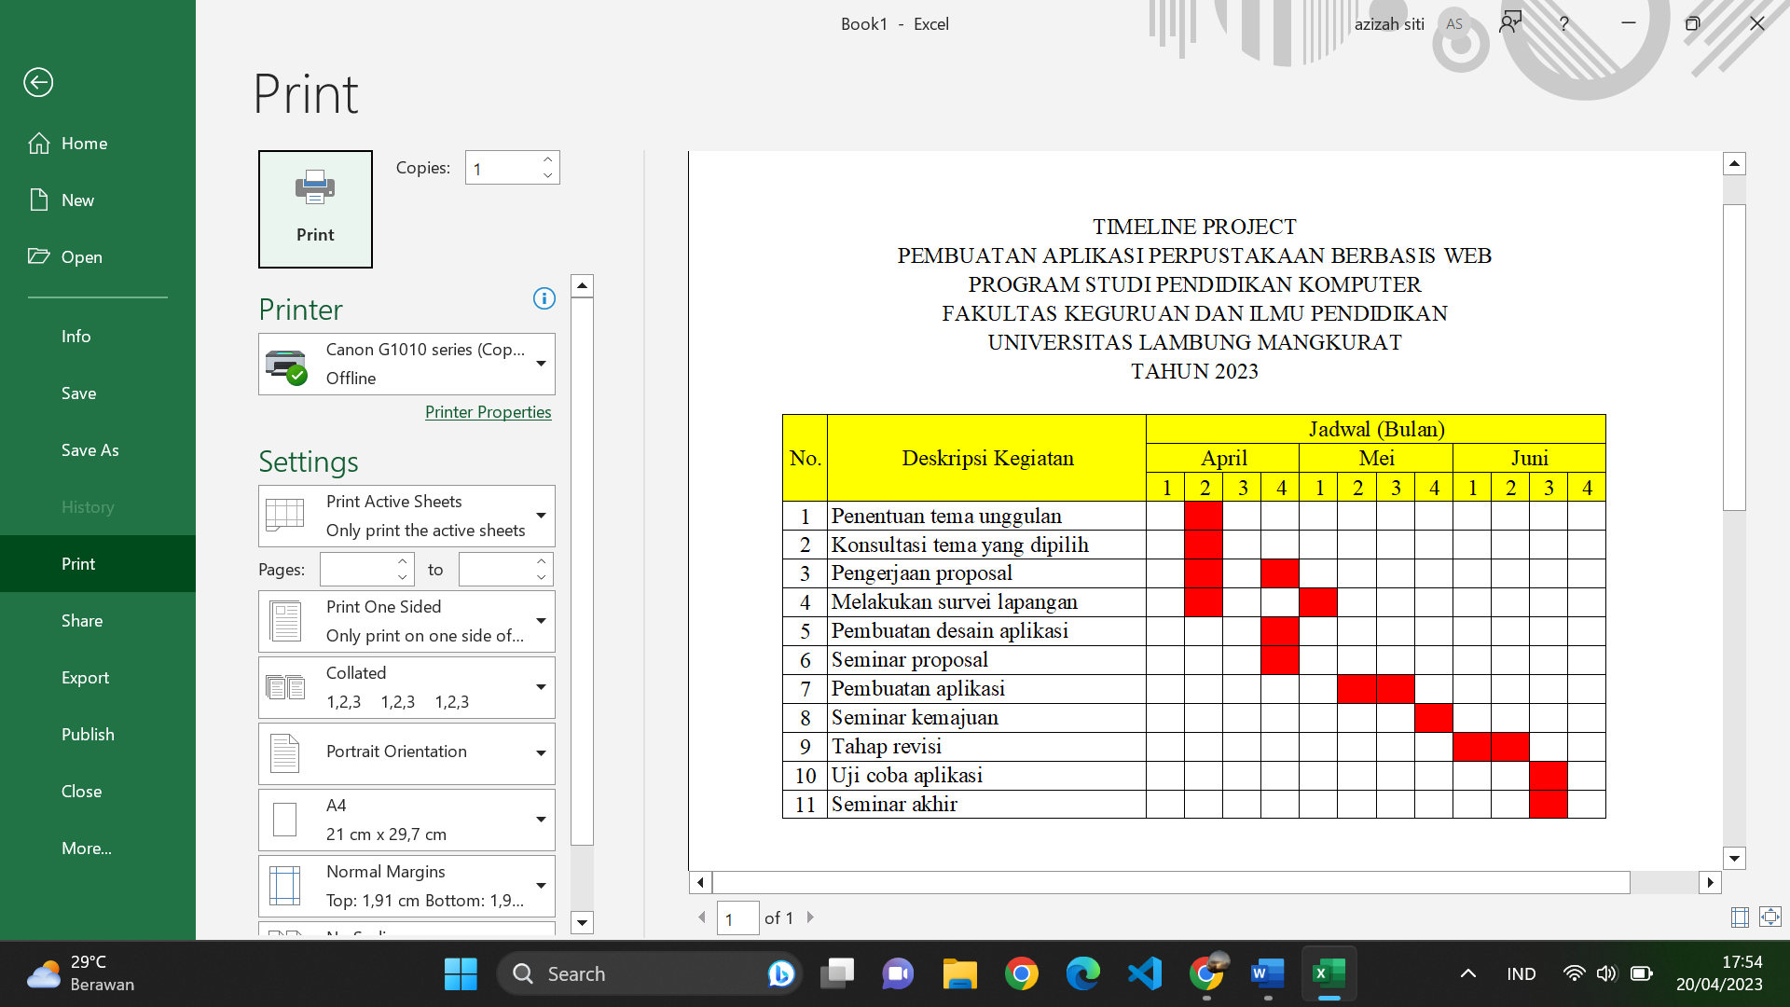

# HASIL DAN PEMBAHASAN

## Hasil

## Pembahasan

# KESIMPULAN DAN SARAN

## Kesimpulan

## Saran

# DAFTAR PUSTAKA

Firman, A., Wowor, H. F., & Najoan, X. (2016). Sistem informasi perpustakaan online berbasis web. Jurnal Teknik Elektro dan Komputer, 5(2), 29-36.

Puspitasari, D. (2016). Sistem informasi perpustakaan sekolah berbasis web. Jurnal Pilar Nusa Mandiri, 12(2), 227-240.

Royani, R., Nazwirman, N., Djamaludin, D., & Rismaningsih, F. (2020). Sistem Informasi Perpustakaan Berbasis Web Application Di Universitas Islam Syekh-Yusuf (UNIS) Tangerang. *Jurnal Ilmiah Fakultas Teknik*, *1*(2), 104-112.

Ferizal, A. A., & Sobarnas, M. A. (2021). Sistem Informasi Perpustakaan Berbasis Web di SMK Fatahillah Cileungsi. *INFOTECH: Jurnal Informatika & Teknologi*, *2*(2), 102-111.

Hariadi, F. (2012). Pembuatan sistem informasi perpustakaan pada SDN Sukoharjo pacitan berbasis web. *Indonesian Journal of Networking and Security (IJNS)*, *2*(4).

Tmblr. Old Books & Things. Diakses pada 23 April 2023 Melalui

<https://id.pinterest.com/pin/996069642580928171/>.

# LAMPIRAN

